田中真澄様 渡部から 田中真澄の61話を読んで

2020年1月3日

以下のメールのやりとりは、Monday, July 29, 2019 4:24 PMのものです。

田中真澄様

先日購入しまして、３度ほど読み返してみました。自分のことに置き換えながら考えながら進みます。本当に示唆に富んだテーマばかりです。
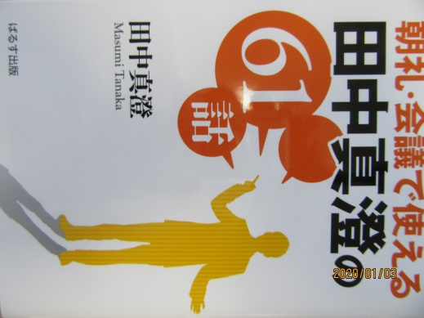

ぱるす通信の記事の集大成とのことですが、テーマの狙いと結論がよく整理されておりますので、大変勉強になります。４７章では、長寿の人の性格は、勤勉性・真面目であること記載されています。更に、労働と仕事の成果に触れ、仕事の成功で社会的な評価を受け続けている人は、真面目な人よりずっと長生きしている、と。仕事上の成功が長寿のポイント。先人、先輩を見ても納得します。

体の健康も大切ですが、その前に心の健康が一番大切と言うことだと思います。良き仕事の仲間に恵まれ仕事がうまくゆけば、毎日が楽しく、笑顔で暮らせます。そうすれば、家族もニコニコと心豊かに暮らせます。健康だから働くのではなく、働くから健康になる、同感です。

私は、田中様の本を読んで、これまでの私の生き方を応援していただき、自信が出来ました。顧問先の社長が１８話の事例（71頁）は、渡部さんだねと話しておりました。

それをお聞きして、確かに私の事例だと思いました。良い記念になりました。このように記載していただき、本当にうれしく思います。ありがとうございました。

71頁の事例
『仕事を通し、余暇を活用して自分なりのプロの腕前を磨くことが先決です。できれば、定年後、個業家としてリスクを負うことなくマイペースで新たな人生をスタートすればいいのです。私のフアンに多くはそういう人生行路を歩んでいます。その一人に大手メーカで働きながら技術士の資格を取り定年後、中小企業に対するコンサルティングを展開し、大きな成果を挙げている人がいます。その人がサラーマン時代に培った専門の能力を生かせることで誇りと自信を得られ、充実した老後人生を送っています。』

田中真澄様→渡部 利範 様

渡部様、ご丁寧なお便り、ありがとうございました。この度の新刊拙著、早速ご購読いただき、嬉しく存じております。ご指摘の項目、それぞれその通りです。７１頁の事例は、まさしく渡部様のことを念頭にして書いたものです。

あの文章にもございますように、人生の後半が勝負の時代になりました。先日、私の高校と大学時代の同期会に出てきましたが、８３歳の私たちの多くは年金が頼りの隠居生活を送っていますが、その中にあって私を含め現役で活動している人が数名いました。その人たちは考え方も柔軟で、未だにチャレンジ精神旺盛でした。やはり自分の仕事を持つことが、人間の活性化には最も有効な手段であると痛感しました。

渡部様も、これまでのご経験を活かされて、いろいろなお仕事に挑戦していただきたいと願っております。そのことが老後対策の最たる道だと存じます。

私は１年前から、高齢者のための転倒予防教室に毎週通って、足の筋肉を鍛えております。そのおかげでしょうか、３０段の階段も息を切らすことなく昇れるようになりました。
高齢者になって歩くことは遅くなりますが、それは自然の摂理によるもので、仕方のないことと素直に受け入れていいと存じます。ただ歩く動作はいつまでも正常にできるよう、足のメンテナンスは心掛けていきたいと思っております。

渡部様のご健勝をお祈りし、お礼のご返事とさせていただきます。
ご親切なお便り、本当にありがとうございました。

田中 真澄

